- 请给出锂原子的 2s²3s¹组态与 2s²3p¹组态的光谱支项（这里的光谱支项指的是考虑了旋轨耦合的谱项，对应于ppt里面的level：^{2S+1}L_{J}），并扼要说明锂原子2s²3s¹组态与 2s²3p¹组态的能量不等，而 Li²⁺ 的 3s¹组态与 3p¹组态的能量相等的理由。
答案
Li 2s²3s¹ 光谱支项： ²S_{1/2}
2s²3p¹ 光谱支项： ²P_{3/2} , ²P_{1/2}
Li²⁺ 的 3s¹组态与 3p¹组态的能量相等，因为类氢原子同一主量子数的原子轨道能量简并

- 利用微扰理论，证明公式（1）成立：
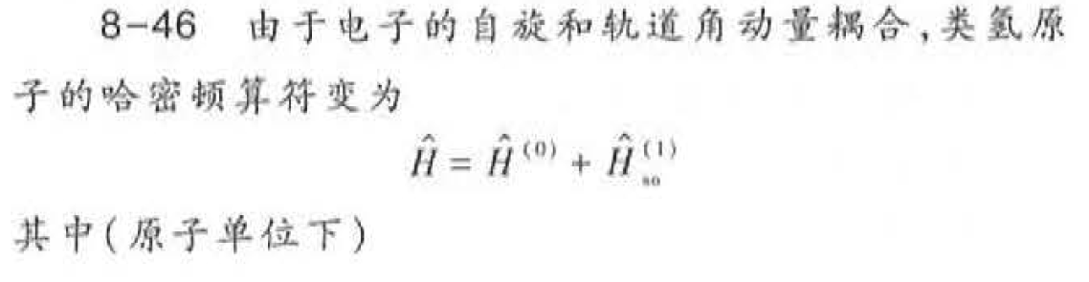
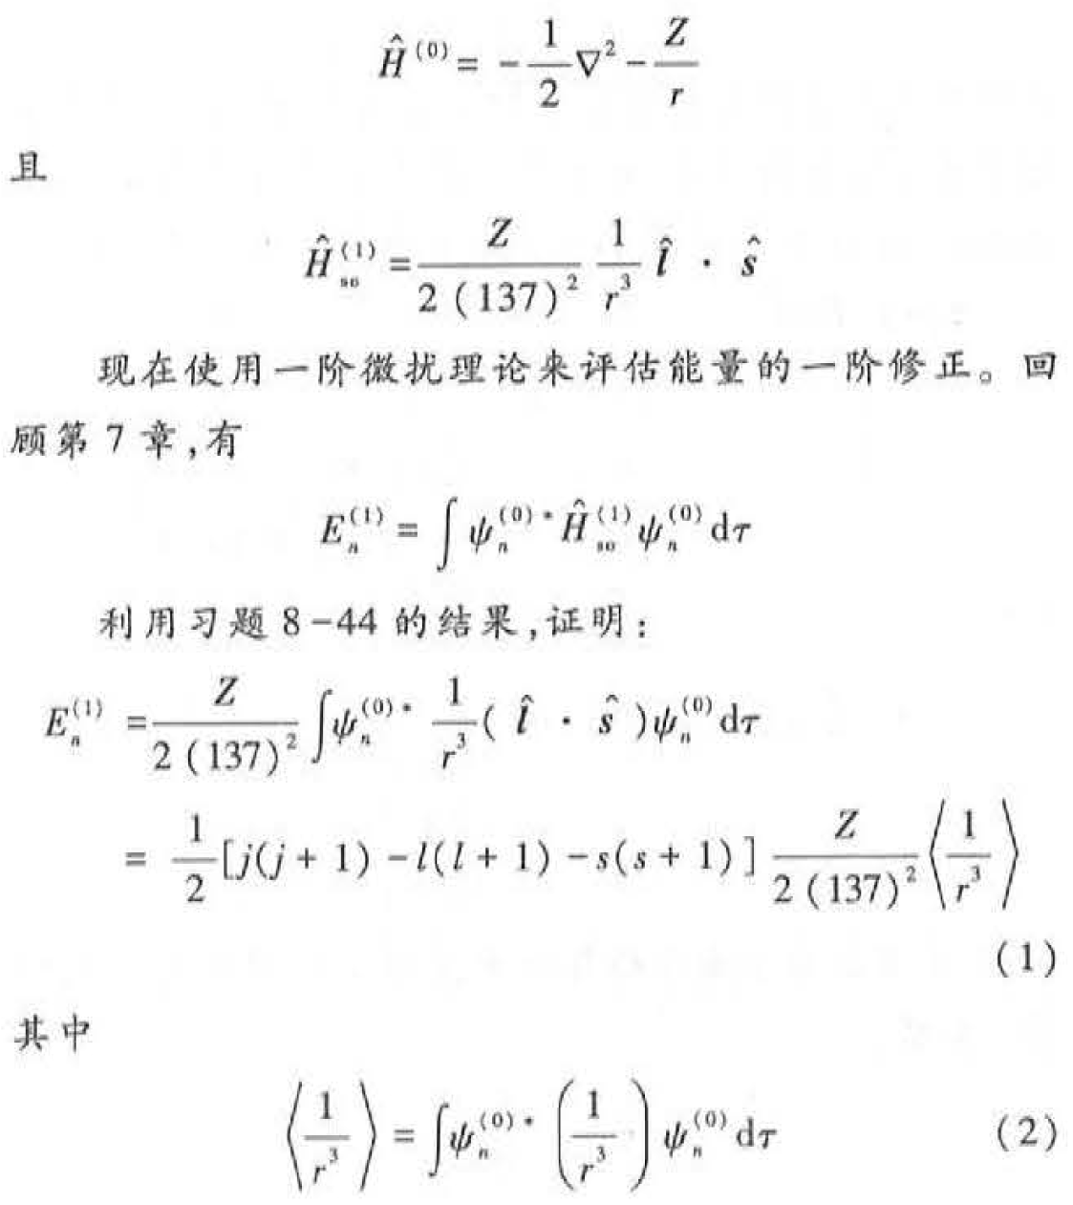

答案：
